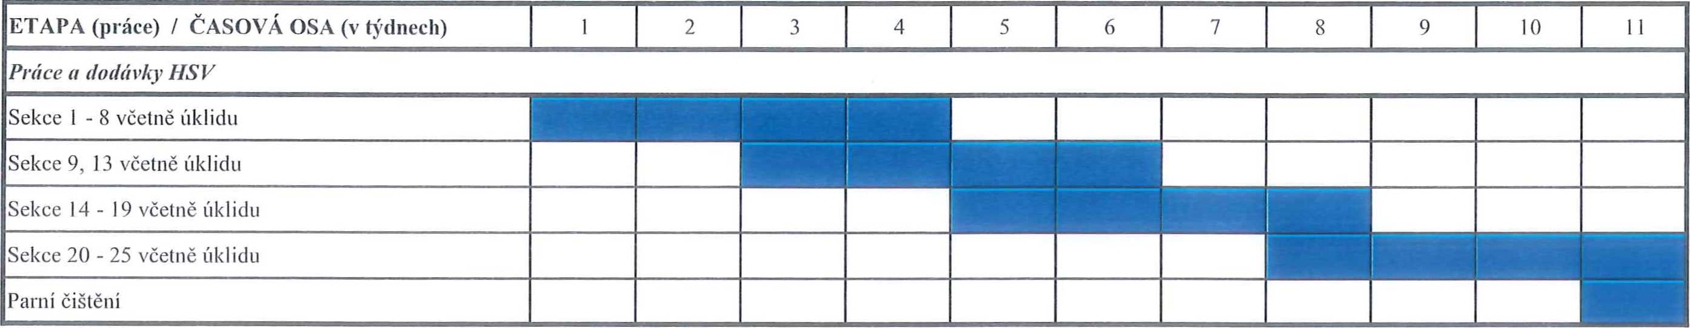HARMONOGRAM PRACÍ
Název stavby : Stavební opravy chodníků ve velké zahradě
Celková doba realizace: 11 týdnů. Termín zahájení 16.1.2023
Termín dokončení 31.3.2023
V Praze

